

METODICKÝ LIST PRO ZŠ
Pro zpracování vzdělávacích materiálů (VM)v rámci projektu EU peníze školám
Operační program Vzdělávání pro konkurenceschopnost

Projekt: Moderní výuka

Registrační číslo: CZ.1.07/1.4.00/21.3192

Číslo UM: VY_22_INOVACE_1.2.21

Jméno autora: Alena Nováková

Datum, období kdy byl vytvořen: 6.3. 2013

Název práce: Easter colours

Předmět, pro který je VM určen: Anglický jazyk

Ročník, pro který je VM určen: Druhý

Časová dotace: 15 minut

Vzdělávací oblast, tematický okruh, téma: Procvičování slovní zásoby – barvy a velikonoce

Metodický list, anotace- výstižný popis způsobu použití VM ve výuce:
Pracovní list je na procvičení slovní zásoby „barvy a velikonoce“ zábavnou formou. Žáci ve velikonoční říkance vyhledají slova označující barvy a podle textu vybarví velikonoční vajíčka, zajíčka a ostatní obrázky.

Pomůcky: pracovní list, pastelky

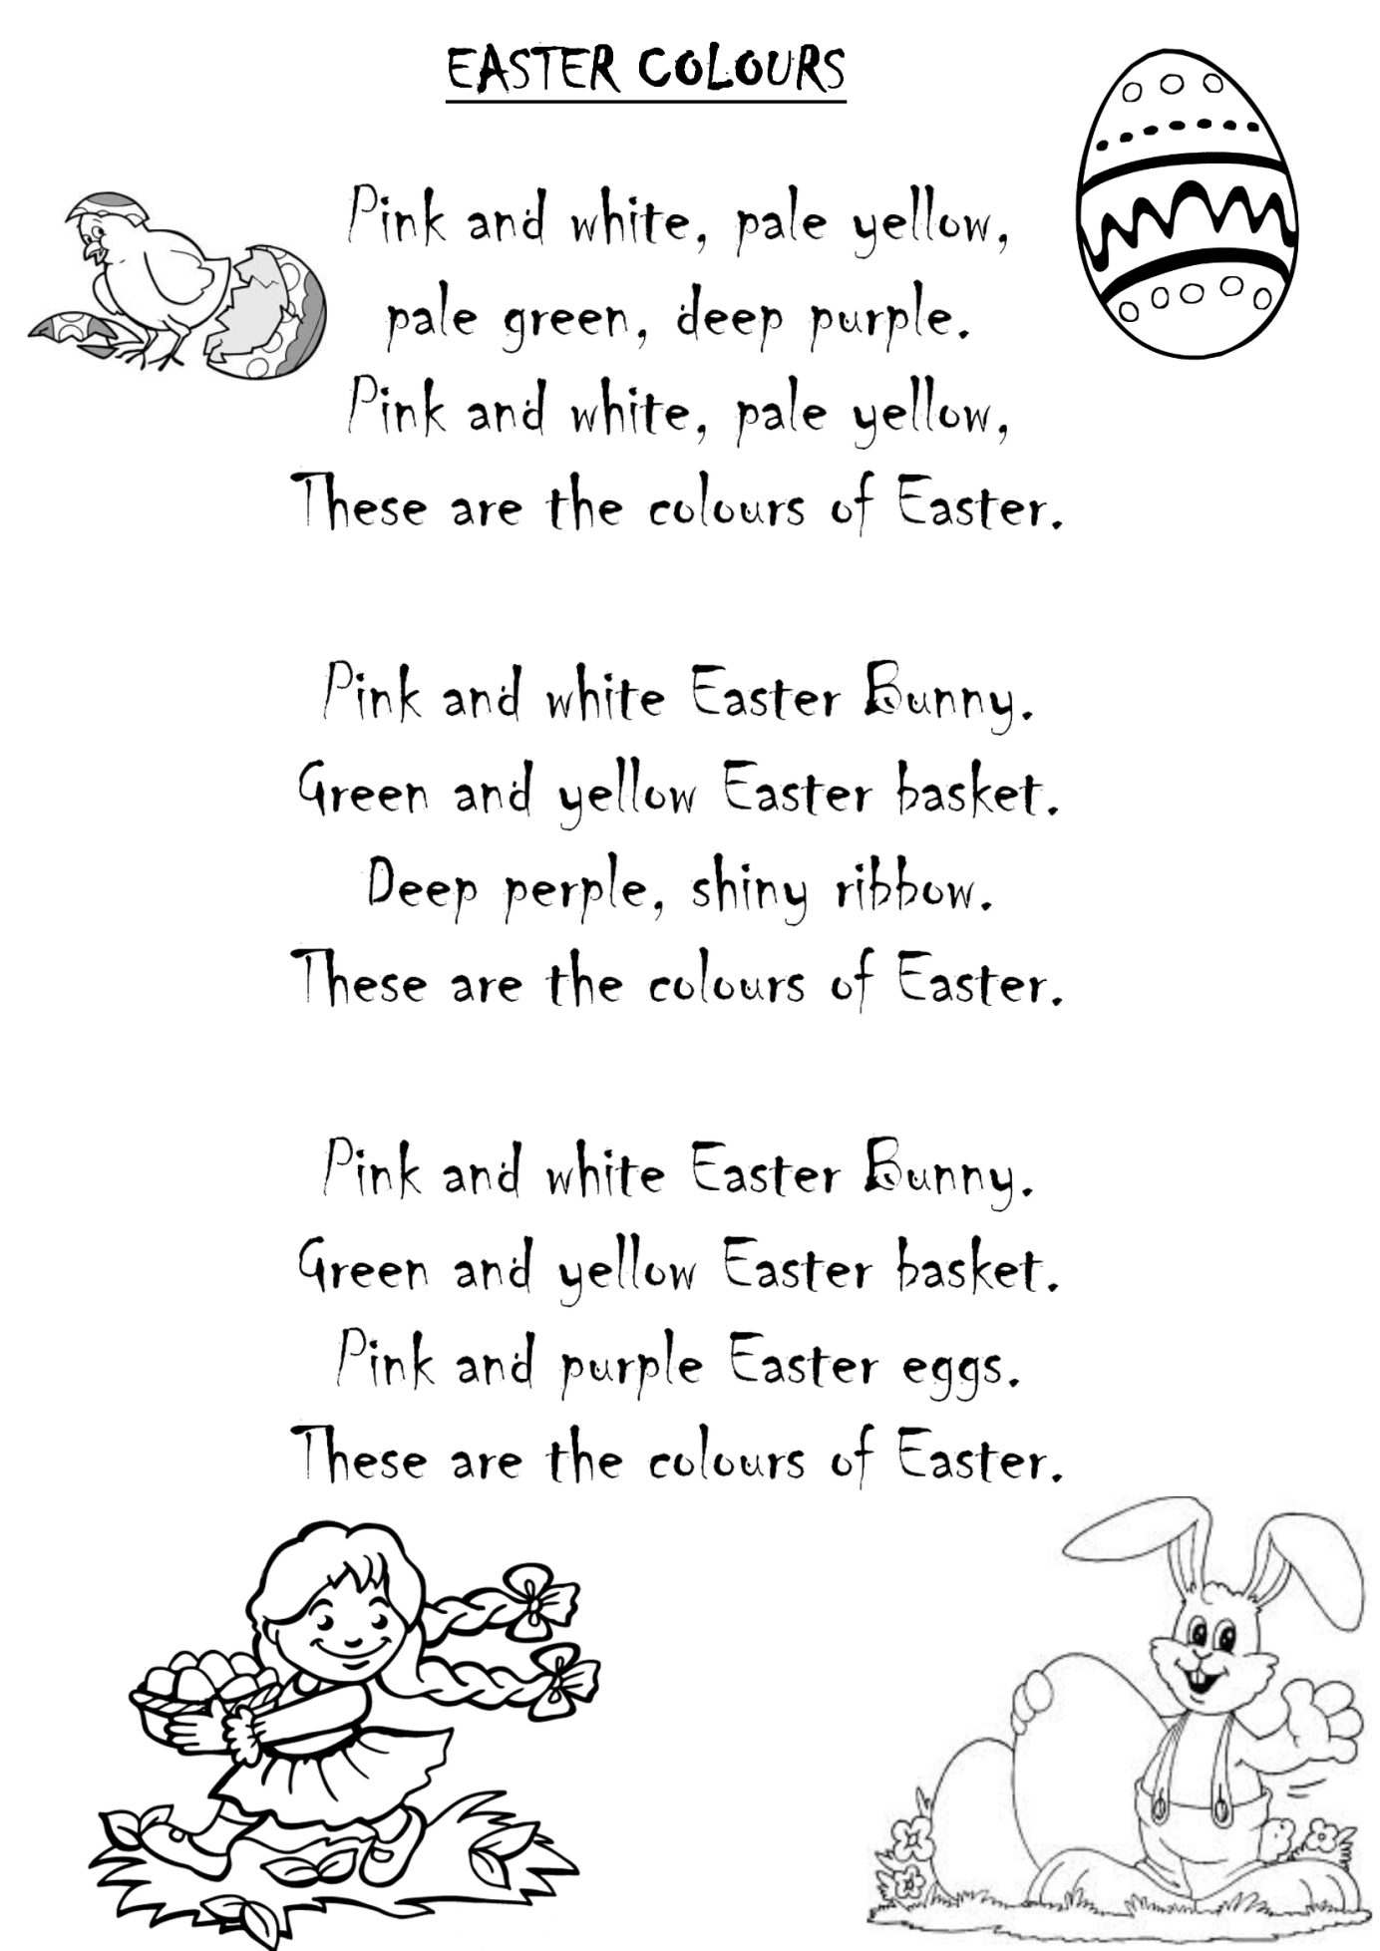
- Vypracovala: Alena Nováková
- Zdroj obrazového materiálu: [2013-6-03]www.zvirata121.blog.cz, www.predskolaci.cz, www.gipinka.blog.cz, www.eshop-rychle.cz
- Zdroj textového materiálu: Sylvia Doláková, kurz Hravá angličtina
- Materiály jsou určeny pro bezplatné používání pro potřeby výuky vzdělávání na
všech typech škol a školských zařízení. Jakékoliv další použití podléhá
autorskému zákonu.

